|  |  |
| --- | --- |
| Descripción: escudofi_color_m2008_jpg | **Carátula para entrega de prácticas** |

Laboratorio de computación

salas A y B

|  |  |
| --- | --- |
| *Profesor:* | Ing. Karina Garcia Morales |
| *Asignatura:* | Fundamentos de Programación |
| *Grupo:* | 1122 |
| *No de Práctica(s):* | 1 |
| *Integrante(s):* | Caballero Valderrama Rodrigo. |
|  |  |
|  |  |
| *Semestre:* | 1er semester |
| *Fecha de entrega:* | 22 de Agosto del 2017 |
| *Obervaciones:* |  |
|  |  |

CALIFICACIÓN: \_\_\_\_\_\_\_\_\_\_

Objetivos:

Descubrir y utilizar herramientas de software que se ofrecen en Internet que permitan realizar actividades y trabajos académicos de forma organizada y profesional a lo largo de la vida escolar, tales como manejo de repositorios de almacenamiento y buscadores con funciones avanzadas.

Actividades a realizar en esta práctica.

El repositorio lo haremos en la plataforma Github.

En la práctica vimos algunos tipos de almacenamiento en la nube, y plataformas para hacer tipos de tareas, formularios, hojas de calculo etc.

Usamos Google Forms para hacer un cuestionario sencillo.

En mi caso formule esta pregunta.

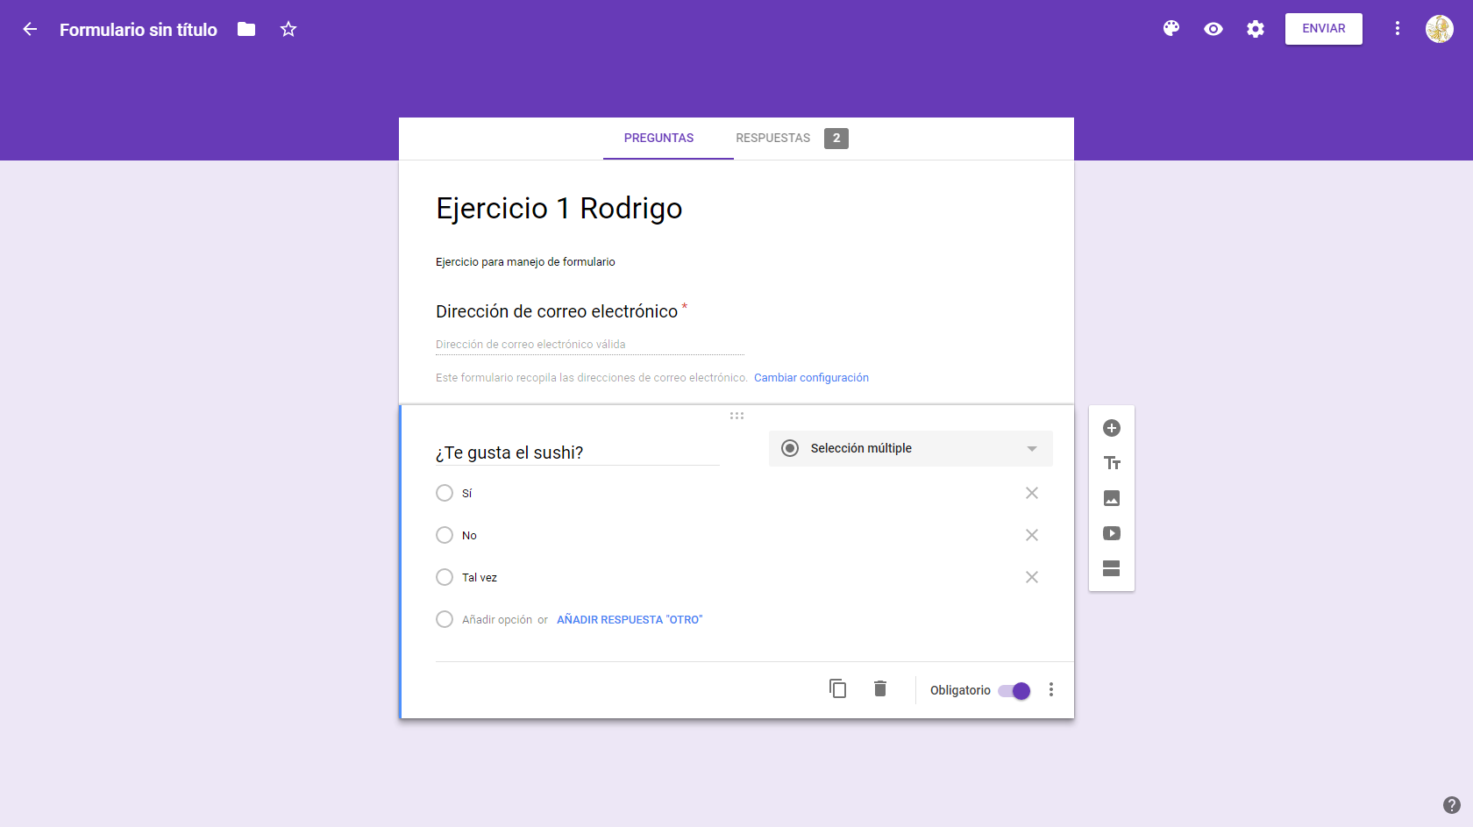  
Y solo tuve dos respuestas.

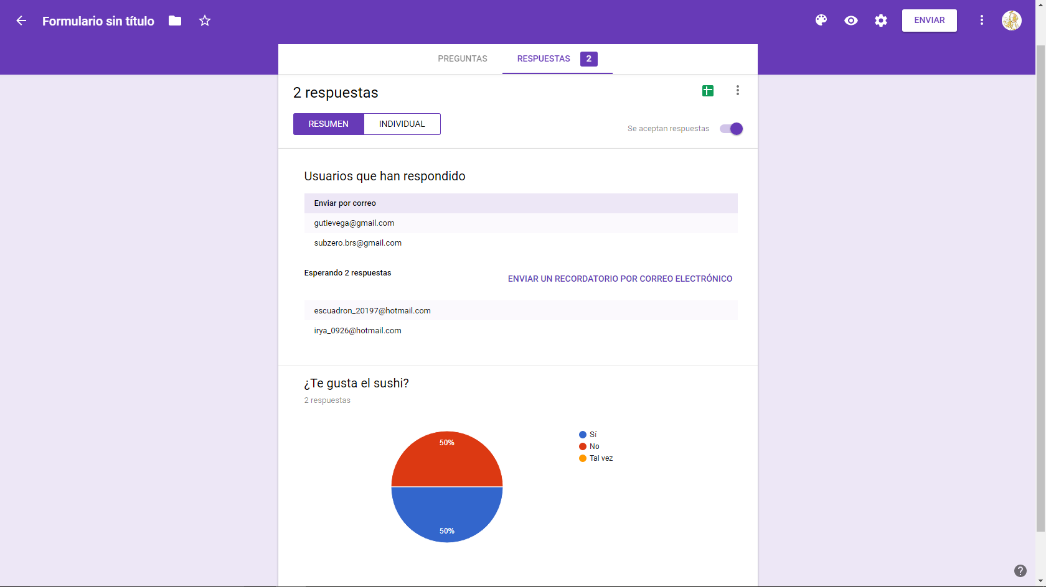

Aprendimos a usar OneNote, que sirve como una plataforma para hacer tareas o trabajos simples, por ejemplo yo hice mi tarea de Fundamentos de Programación mediante esa plataforma.

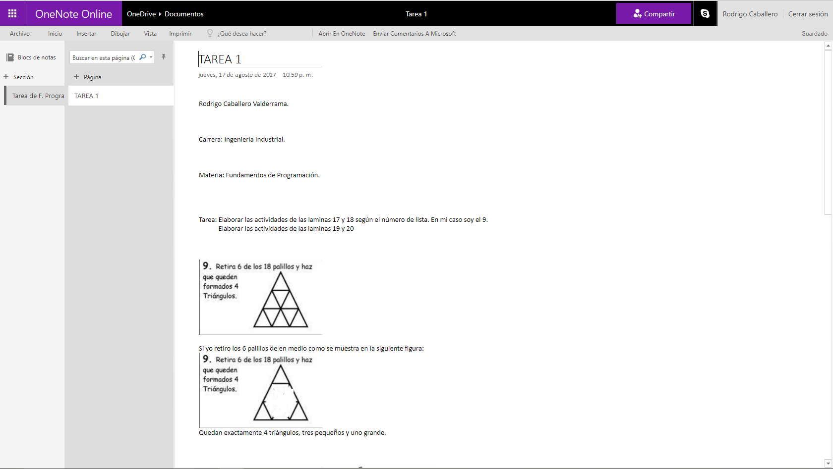

Además encontramos la fac. De Ingeniería.

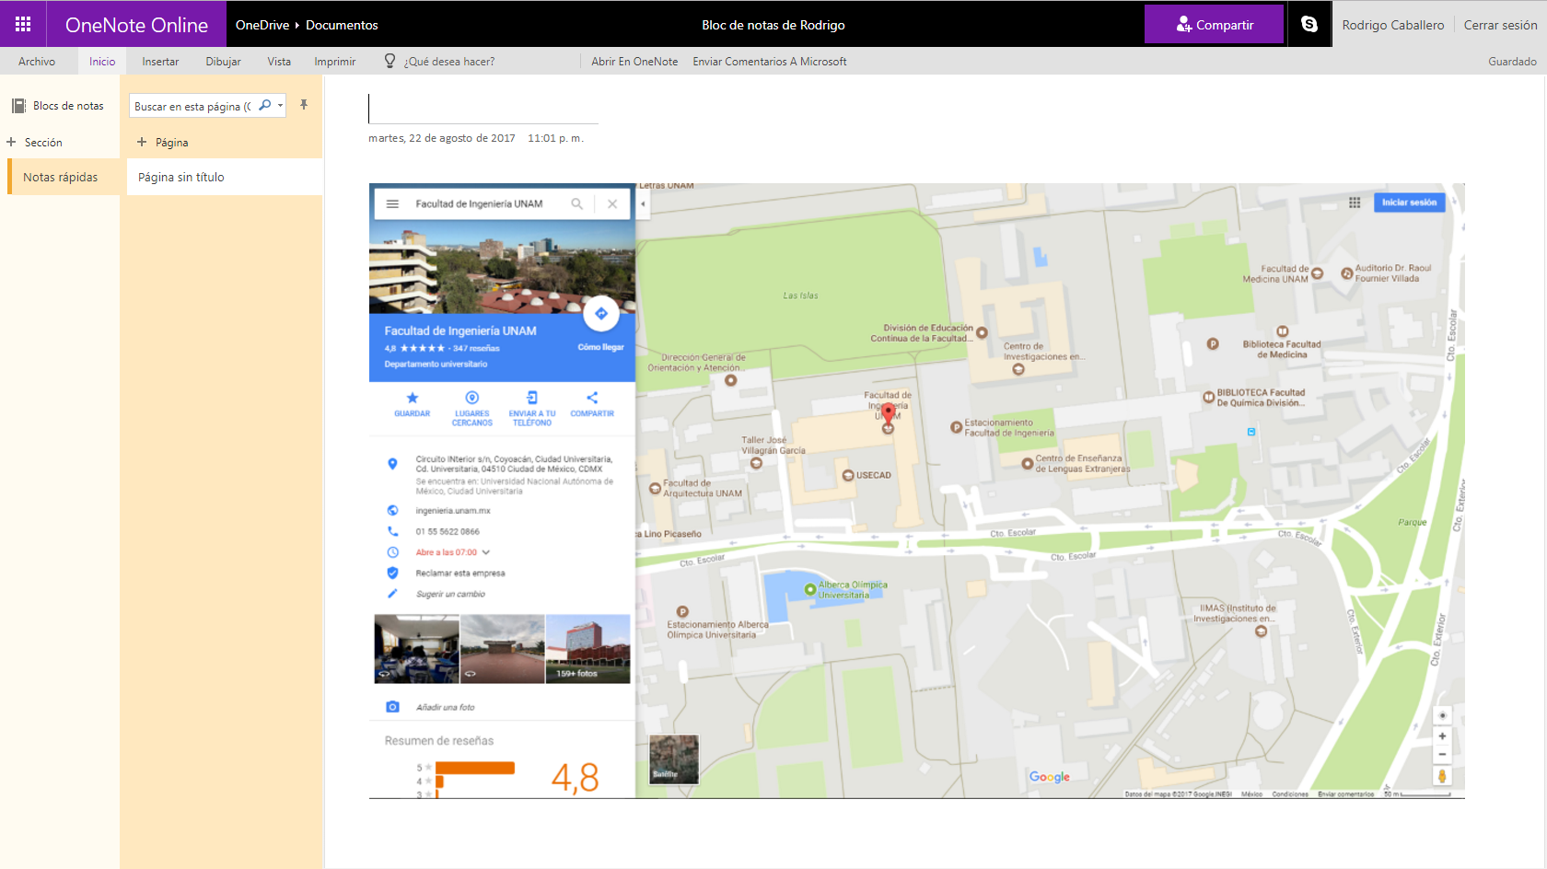

También aprendimos a buscar diferentes cosas en google, mediante funciones avanzadas, como se muestra a continuación.

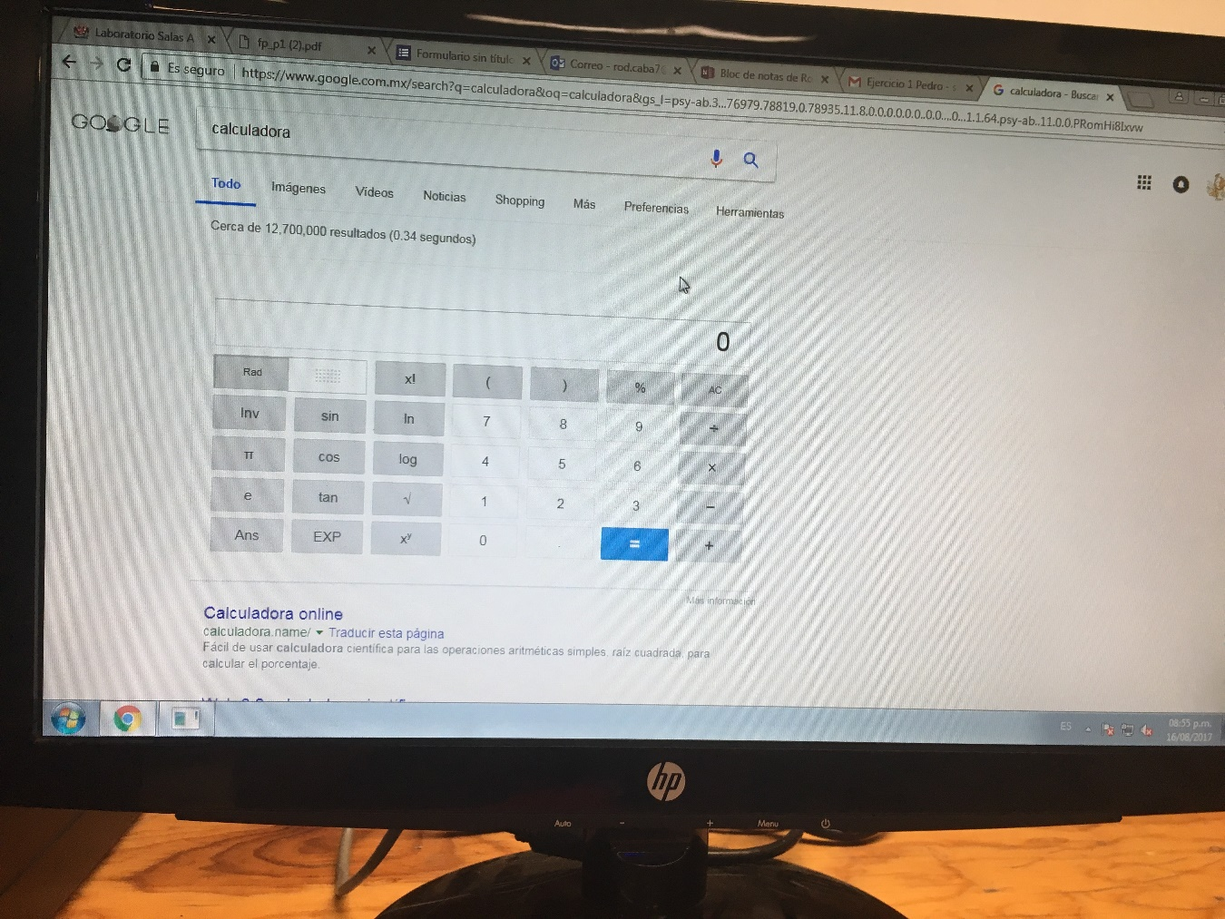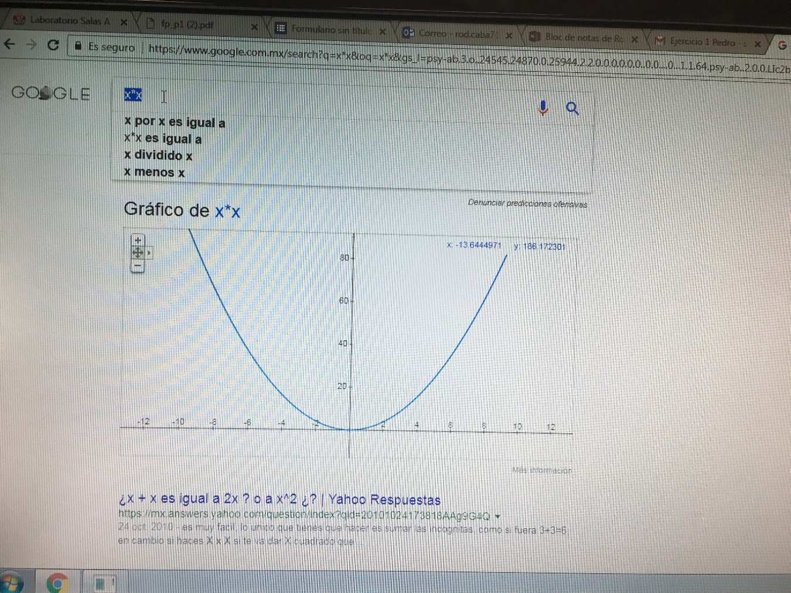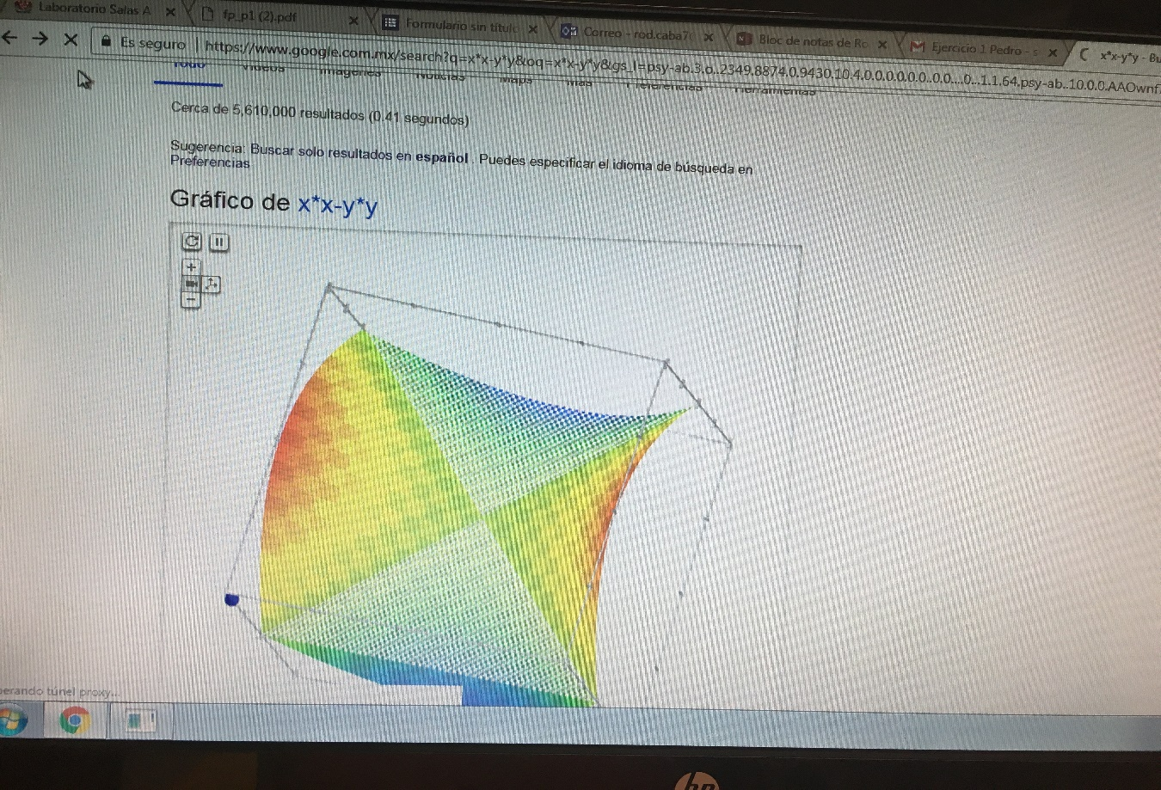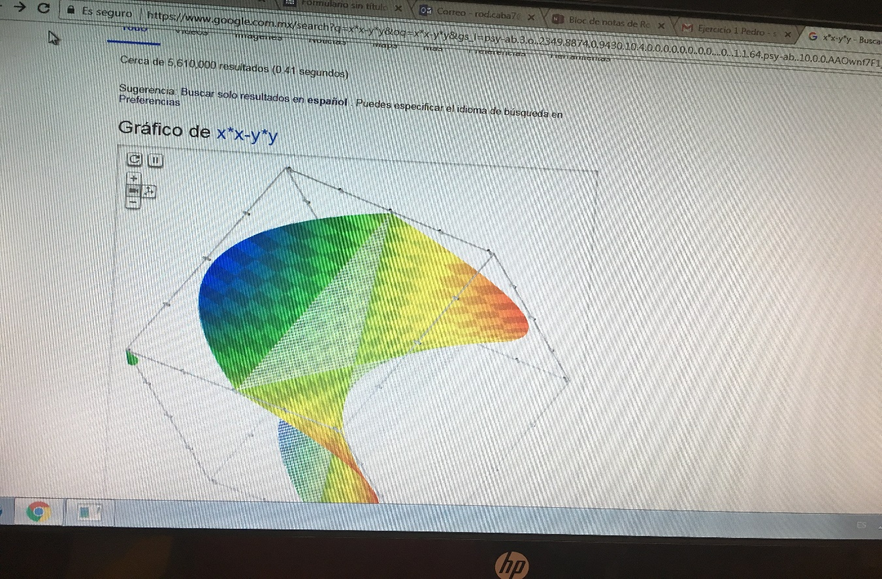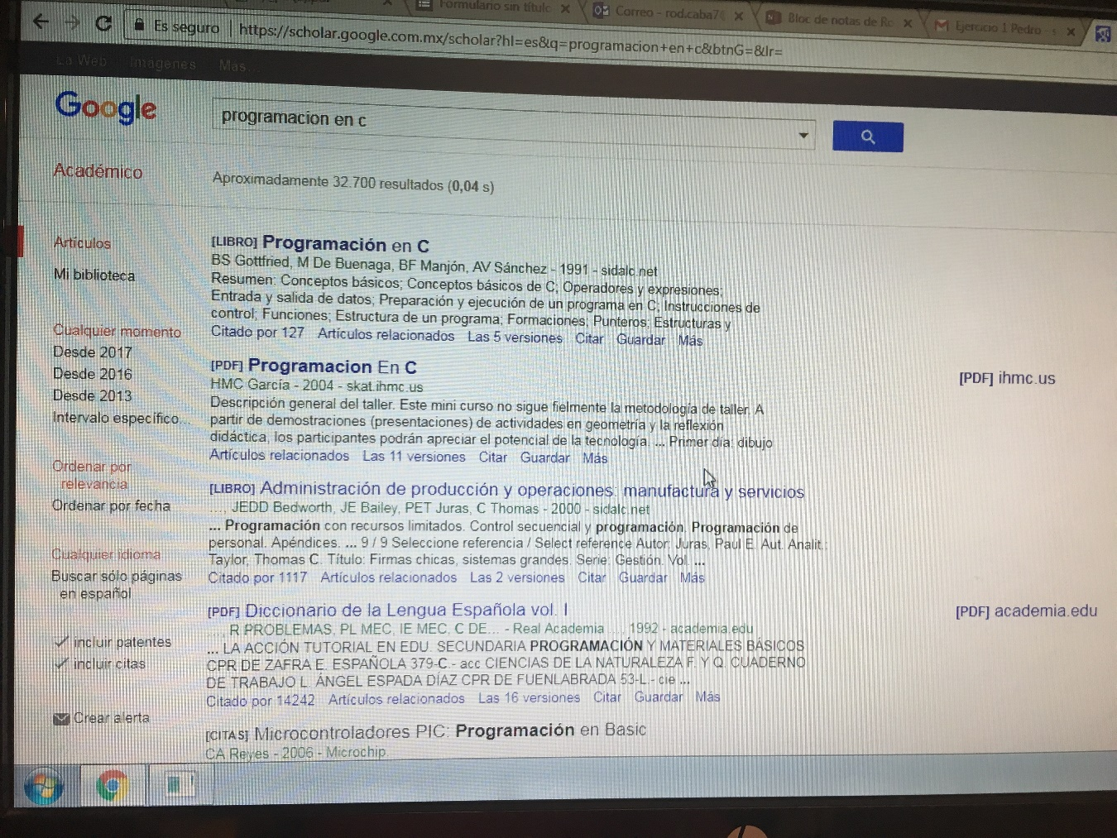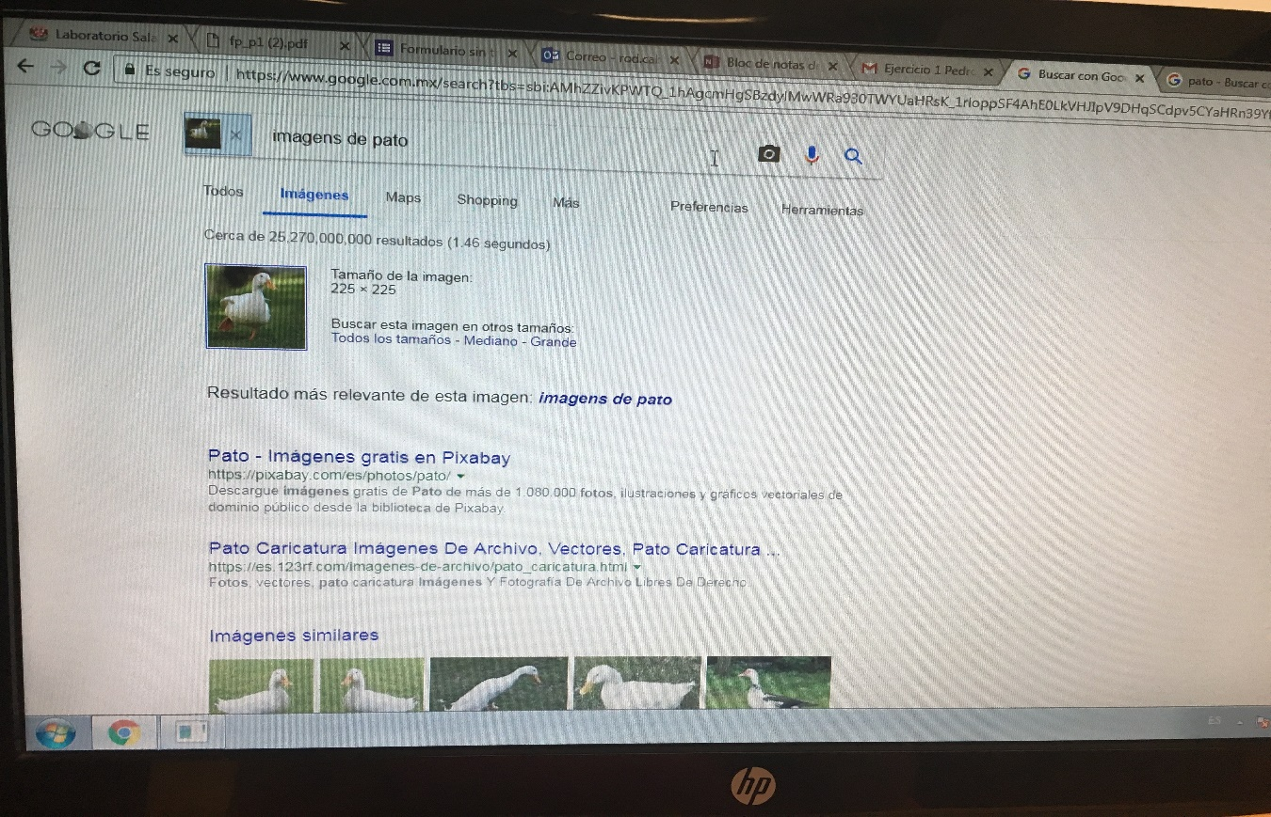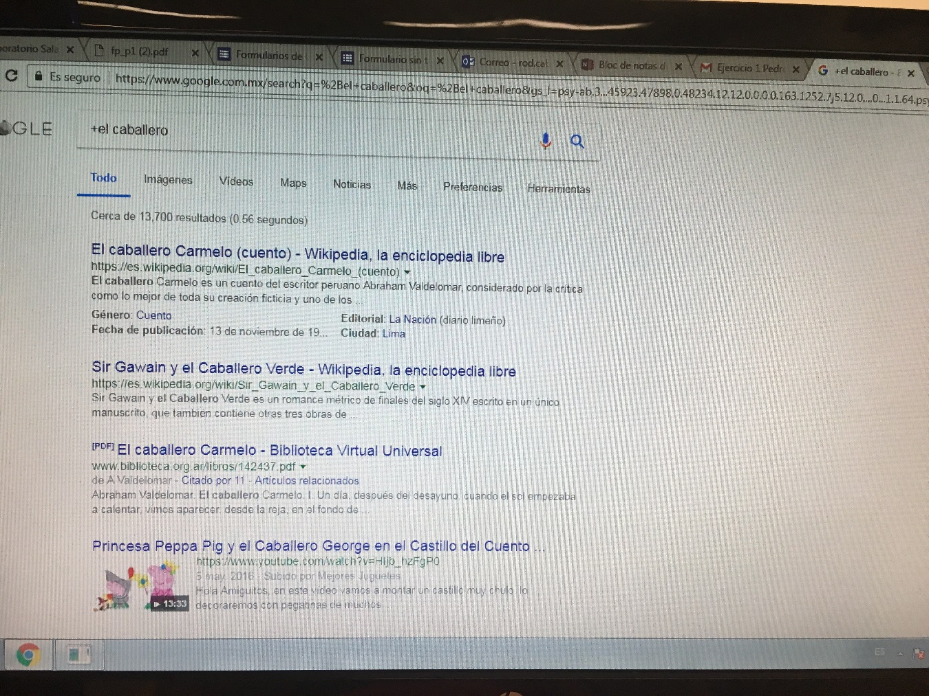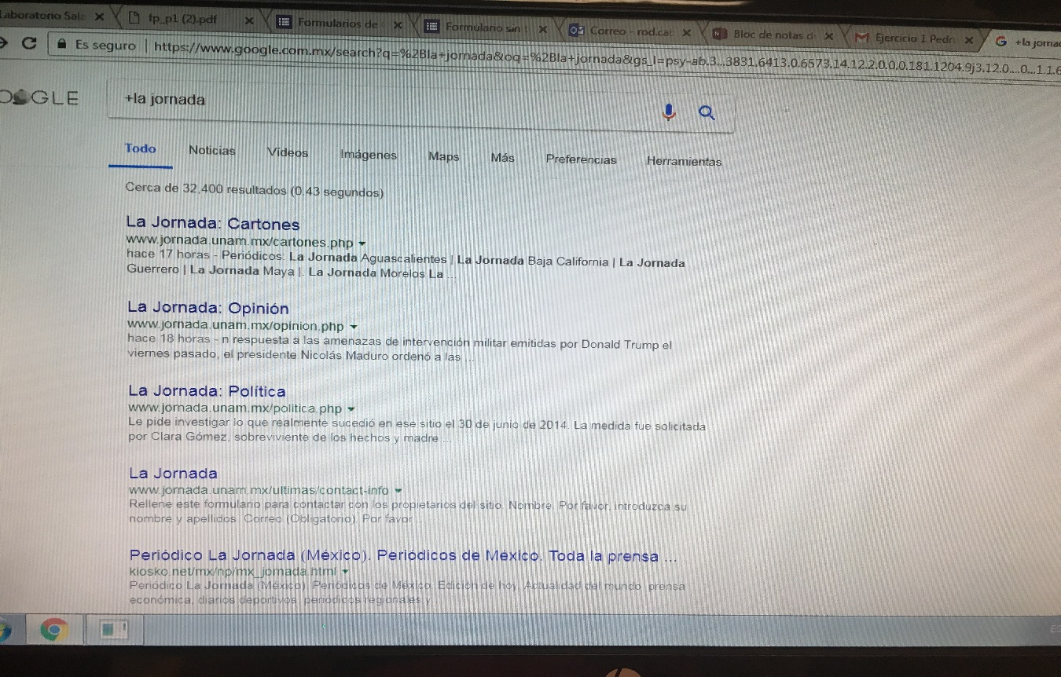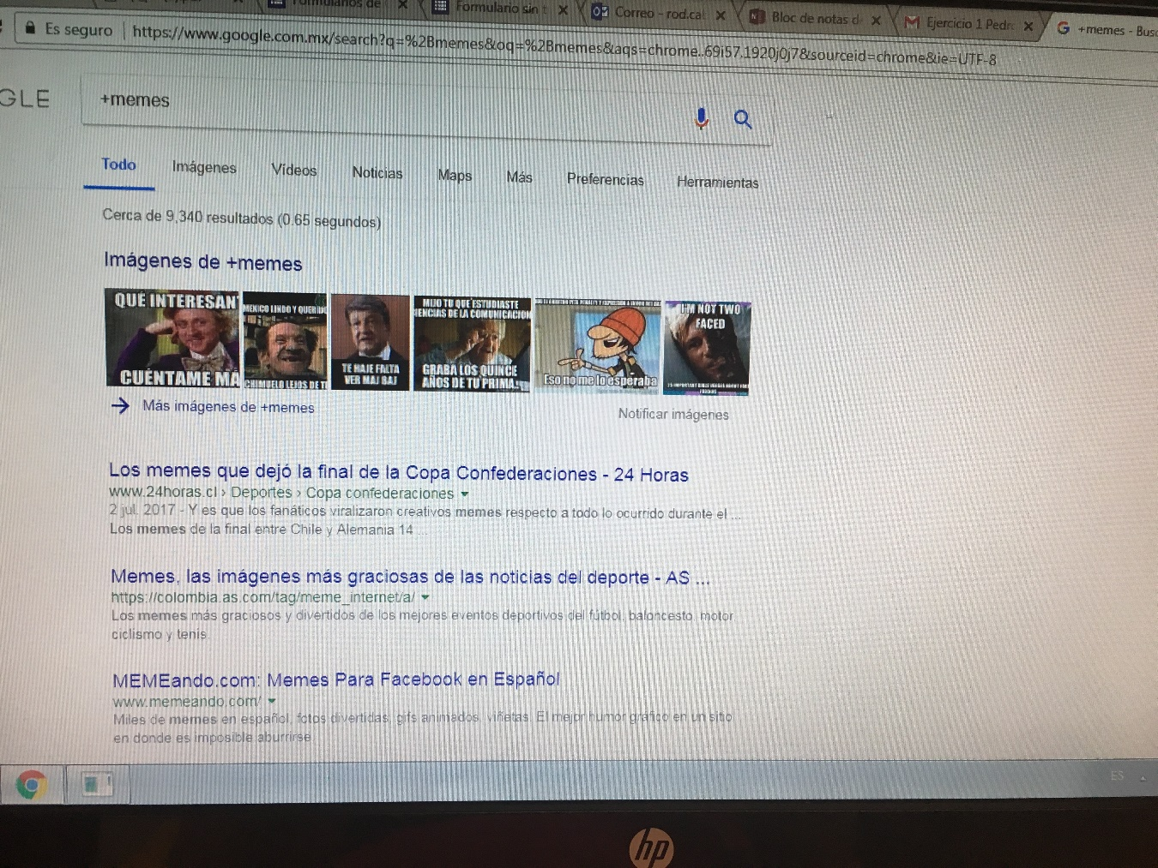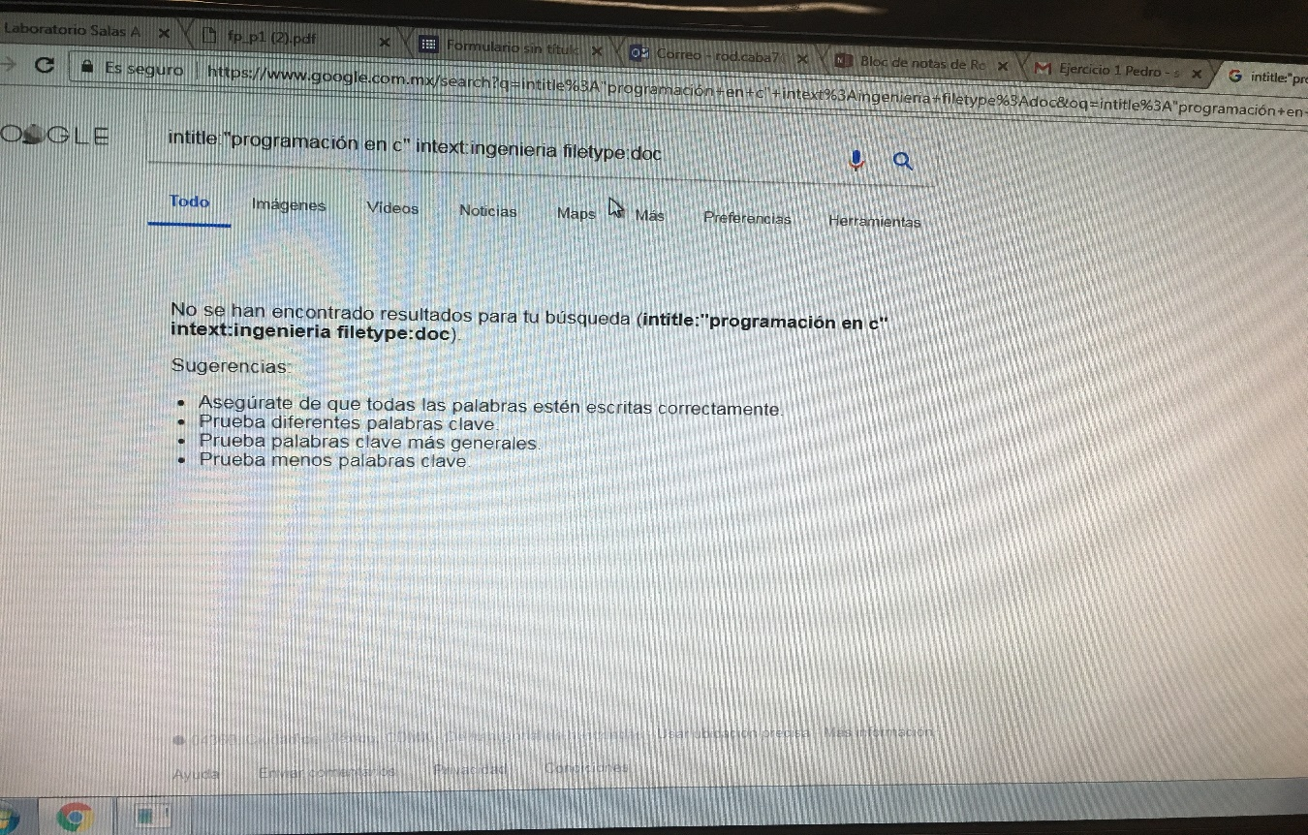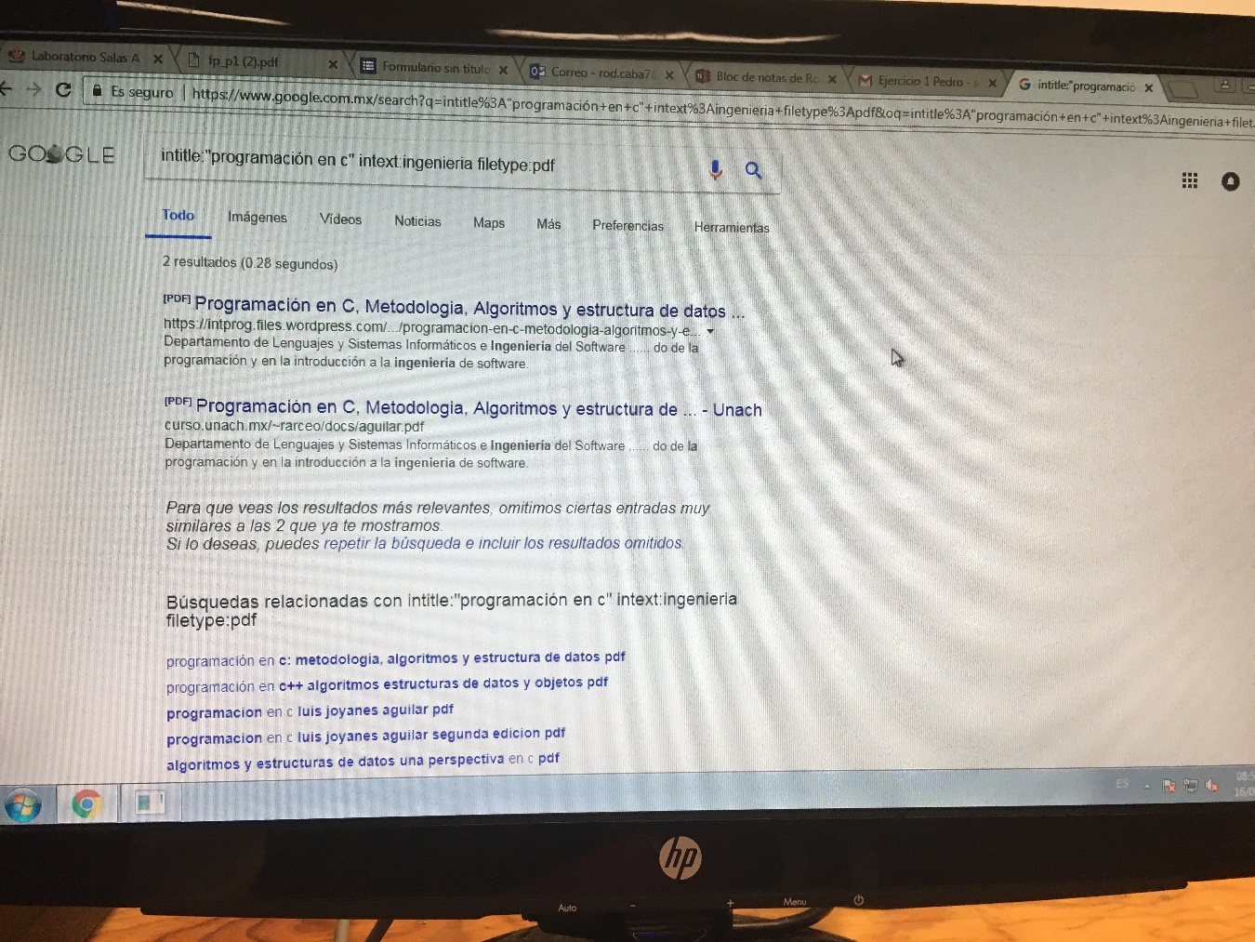

Ahora crearemos el repositorio en la plataforma de Github.

Tontamente no saque impresiones de pantalla mientras hacía la plataforma.

Hasta este momento, hemos creado una cuenta en Github, agregado y modificado datos y subimos el escudo de la facultad y el de la UNAM.

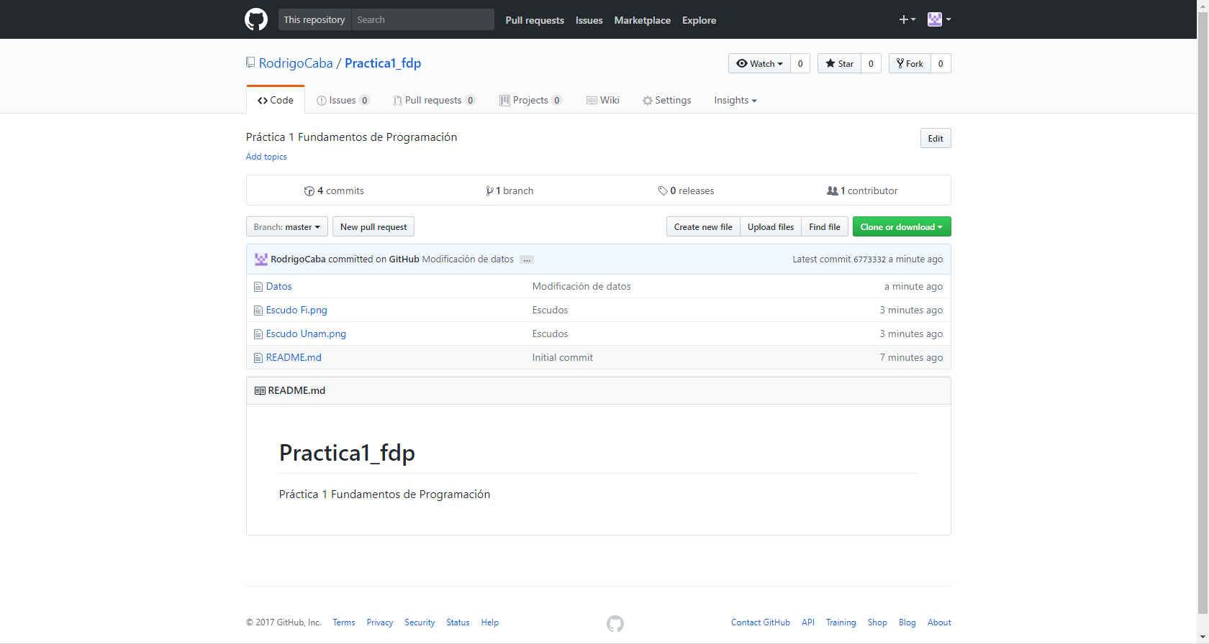

En la parte donde dice Commits básicamente se crea un respaldo de cada cambio, es como cuando en Word presionamos el comando Ctrl+Z, pero mejor porque nos permite revisar ¿A cuál cambio queremos regresar? Y nos permite ver hace cuanto tiempo se realize dicho cambio.

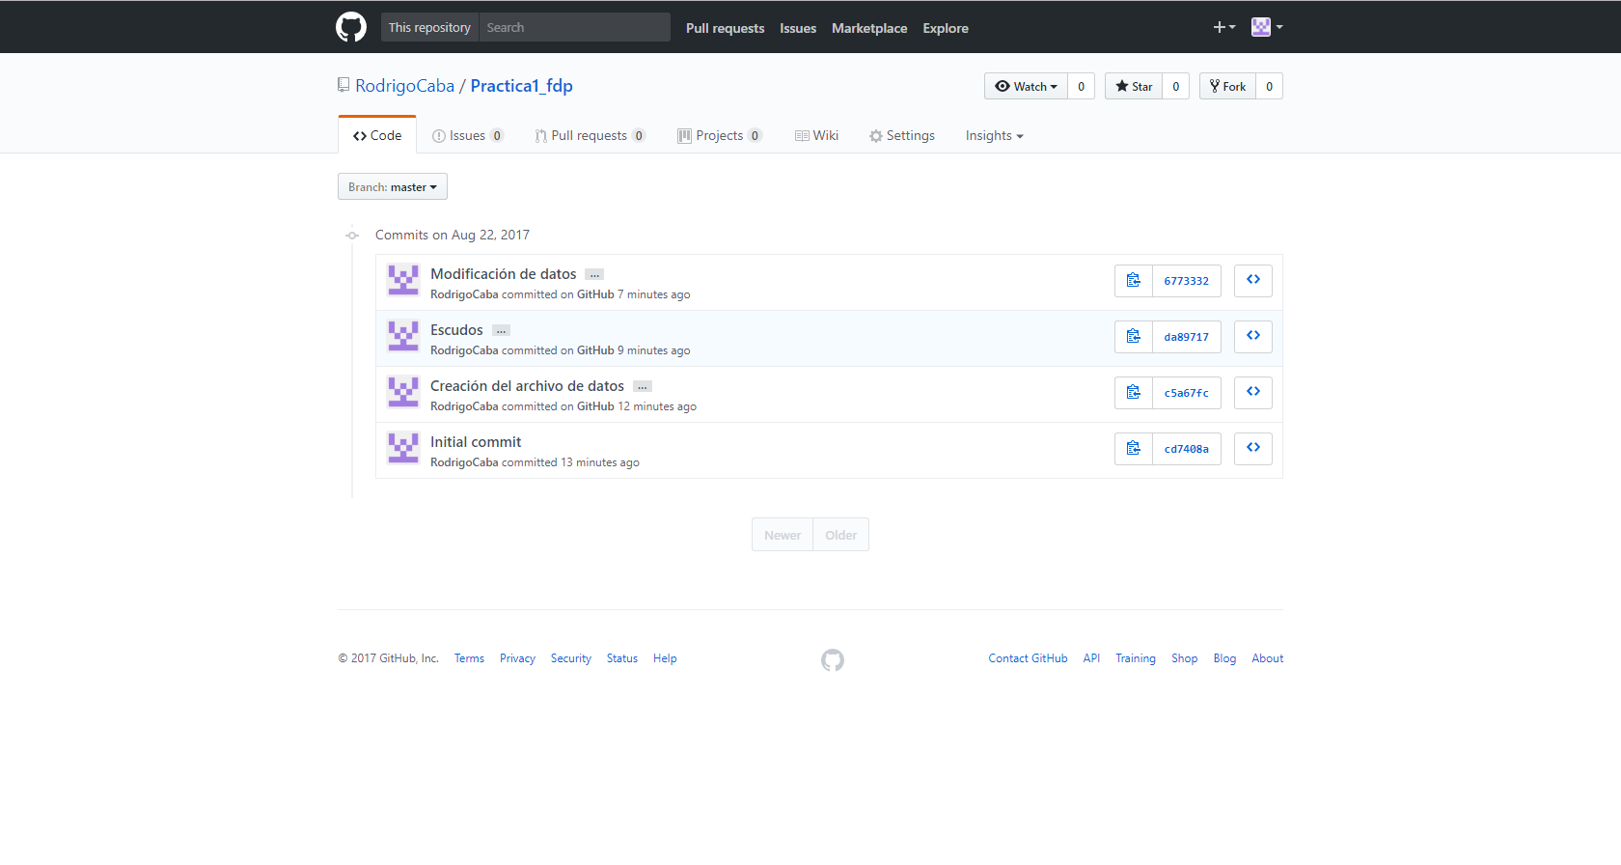

Por ultimo subiré mi desarrollo de la práctica en la plataforma de Github.

